Biscuits Boules de neige
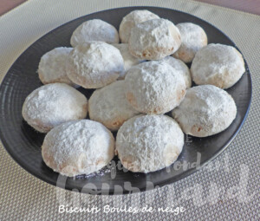 Pour 29 biscuits
- 90 g de cerneaux de noix
- 115 g ( 65 g + 50 g (2) ) de sucre glace
- 120 g de beurre pommade
- 1/8 de càc de vanille en poudre
- ¼ de càc d'extrait de vanille liquide
- ½ càc de rhum (éventuellement)
- 165 g de farine
La plaque du four tapissée de papier cuisson
Préchauffage du four à 170°C
Torréfier les noix pendant quelques minutes dans une poêle sèche.
Laisser refroidir.
Mixer rapidement les noix.
Crémer le beurre avec 65 g de sucre glace.
Ajouter les grains et l'extrait de vanille, le rhum éventuellement et les noix.
Mélanger au fouet.
Incorporer la farine toujours en fouettant doucement.
Ramasser la pâte avec la spatule pour faire une boule.
Couvrir et réserver au réfrigérateur pendant 30 minutes.
Détacher des morceaux de pâte de 15 g (1) et les rouler en boules.
Les déposer sur la plaque et enfourner pour 18 minutes.
Les biscuits sont encore mous. Les laisser tiédir pendant 3 minutes.
Mettre le reste de sucre glace sur une assiette (2) et y rouler les boules une par une.
Les déposer au fur et à mesure sur la plaque chaude pour que le sucre les enrobe bien sous l'effet de la chaleur.
Au bout de quelques minutes les biscuits ont refroidi,
les rouler encore une fois dans le sucre.
Les boules de neige sont prêtes.

